

**华中科技大学**

人工智能与自动化学院

**控制理论综合实验报告**

实验项目：实验九、十

实验名称：非线性系统自激振荡分析

实验时间：2024/11/1 星期五

实验人员1：

专业班级：自卓2201班

学 号：U202215275

姓 名：董晨晨

实验人员2：

专业班级：自卓2201班

学 号：U202215067

姓 名：杨欣怡

**实验九 典型非线性环节**

**一．实验目的**

1． 了解非线性特性的测试方法；

2． 用相平面法观察和分析典型非线性环节的输出特性。

**二、实验仪器及设备**

1. STAR ACT 实验装置一套

2. 数字示波器

3. 微型计算机

1. **实验内容**

**需要记录的数据**：

1. 记录非线性环节的模拟特性电路和数字继电特性的相轨迹。

b）改变被测环节的各项非线性特性参数，调节输入电压（调节 C1 区的电位器），并记录

不同的参数下的相轨迹。各非线性环节的参数调整可参考下表。具体参数可以根据个人来

选择，不一定要和下表内相同。

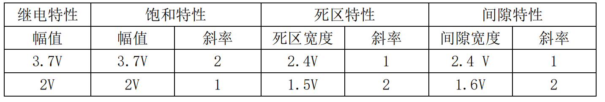

**1．测量模拟继电特性**

（1）断开设备电源，按图 9-1 的模拟电路组成继电特性环节。

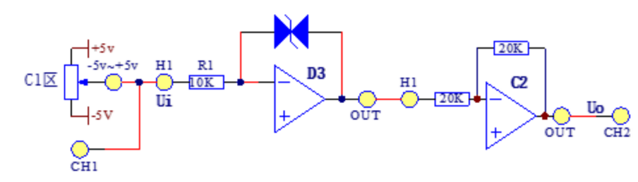

1. 检查联线，确诊无误后闭合电源。

（3）选择工具栏“自控原理实验”，“非线性系统的相平面分析”，“典型非线性环节-测量 模拟继电特性”，点击工具条上“设置 ”，确认信号参数默认值后，点击工具条上“启动虚拟示波器”，慢慢调节输入电压（即调节 C1 区的电位器，调节范围-5V～+5V），观测

示波器（或虚拟示波器）上的相轨迹。

* 模拟继电特性 幅值=3.7V

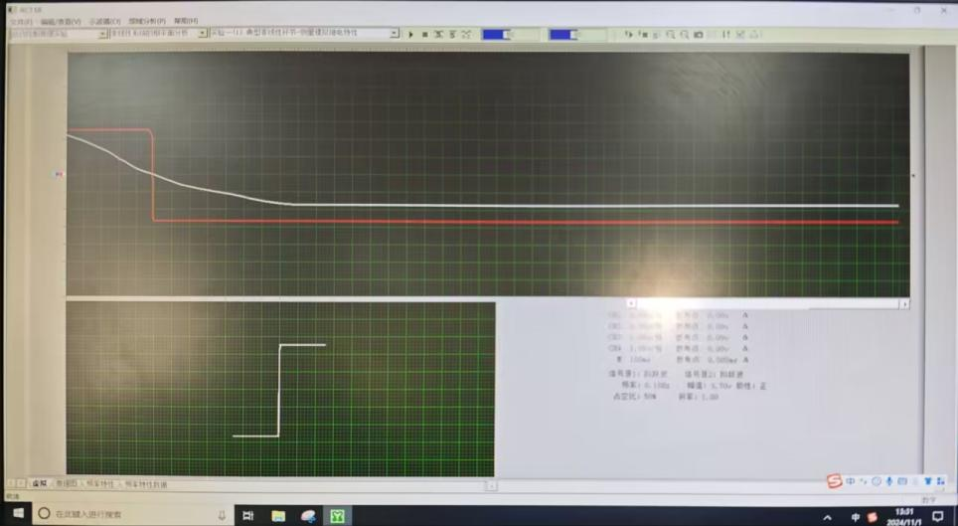

* 模拟继电特性 幅值=2V

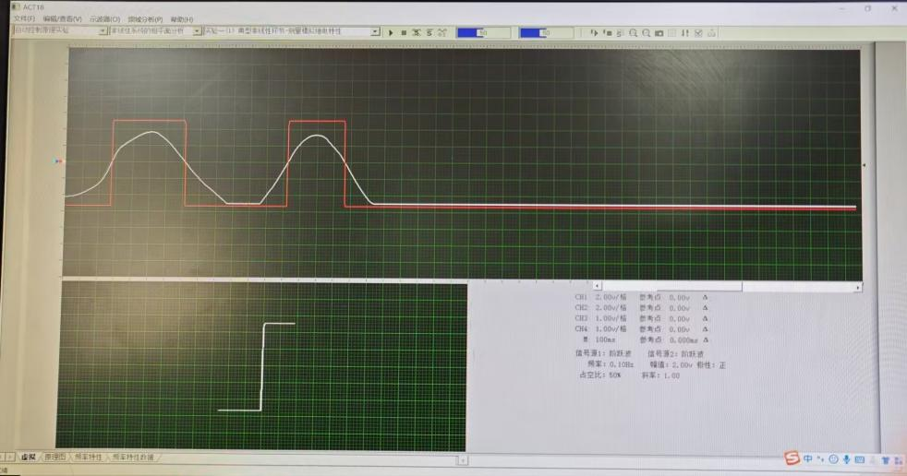

**2. 测量数字继电特性**

（1）断开设备电源，按图 9-2 的连接电路。注意，数字特性由装置内部软件件产生，不

需要连接其他电路，只需要连接输入输出端口即可。接线如下表

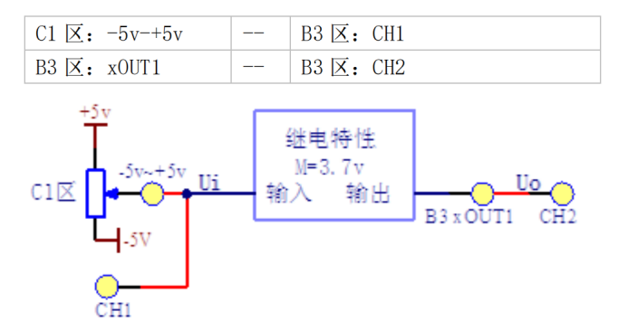

（2）检查联线，确诊无误后闭合电源。

（3）选择工具栏“自控原理实验”，“非线性系统的相平面分析”，“典型非线性环节-测量数字继电特性”，点击工具条上“设置”，确认信号参数默认值后，点击工具条上“启动虚拟示波器”，慢慢调节输入电压（即调节 C1 区的电位器，调节范围-5V～+5V），观测

示波器（或虚拟示波器）上的相轨迹。

* 数字继电特性 幅值=3.7V

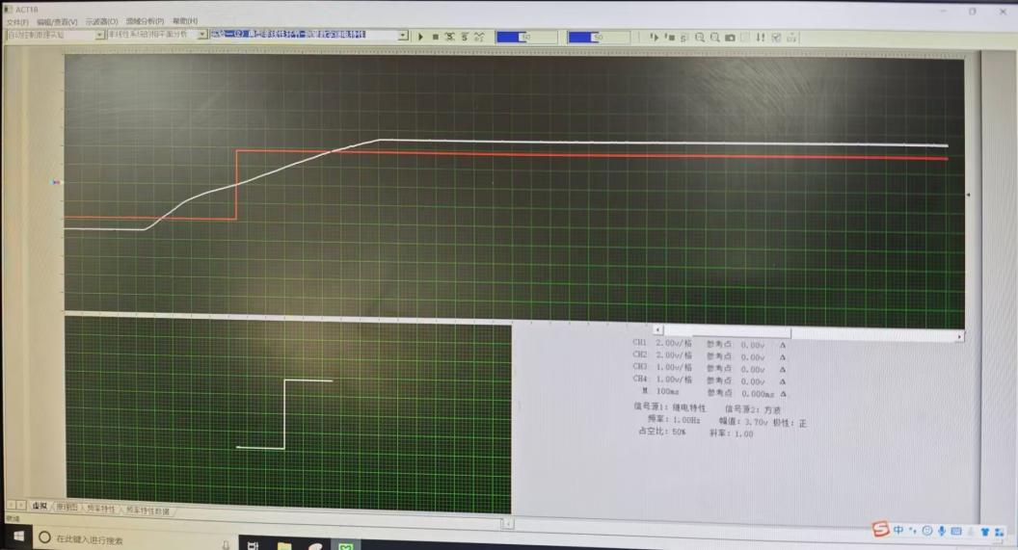

* 数字继电特性 幅值=2V

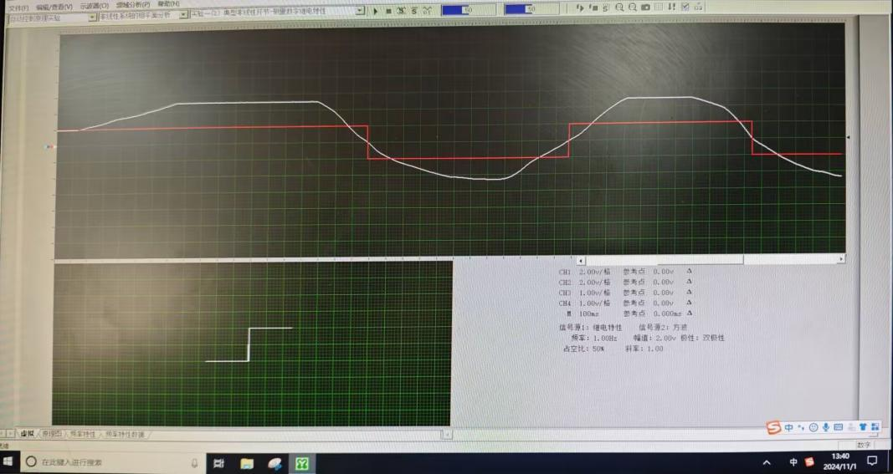

**3．测量模拟饱和特性**

（1）断开设备电源，按图 9-3 的模拟电路组成饱和特性环节。

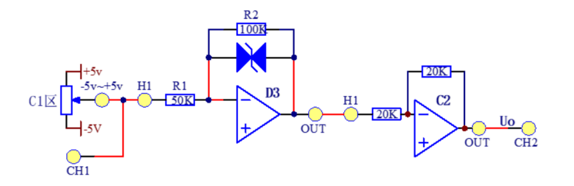

（2）检查联线，确诊无误后闭合电源。

（3）选择工具栏“自控原理实验”，“非线性系统的相平面分析”，“典型非线性环节-测量模拟饱和特性”，点击工具条上“设置”，确认信号参数默认值后，点击工具条上“启动虚拟示波器”，慢慢调节输入电压（即调节 C1 区的电位器，调节范围-5V～+5V），观测

示波器（或虚拟示波器）上的相轨迹。

* 模拟饱和特性 幅值=3.7V

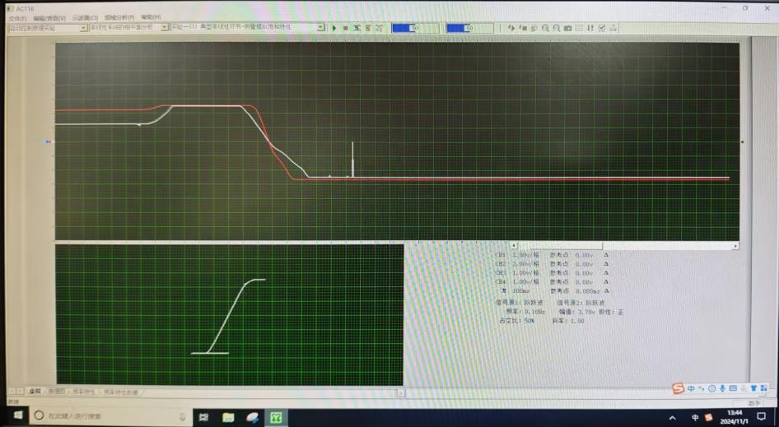

* 模拟饱和特性 幅值=2V

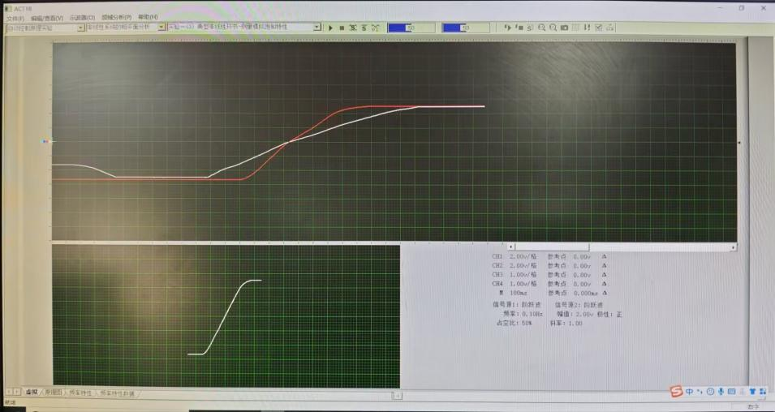

**4. 测量数字饱和特性**

（1）断开设备电源，按图 9-4 的连接电路。注意，数字特性由装置内部软件件产生，不

需要连接其他电路，只需要连接输入输出端口即可。接线如下表

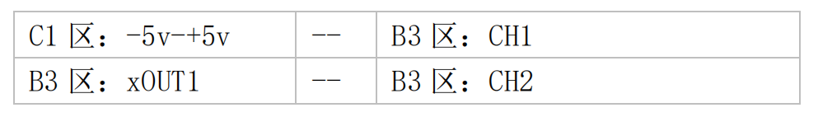

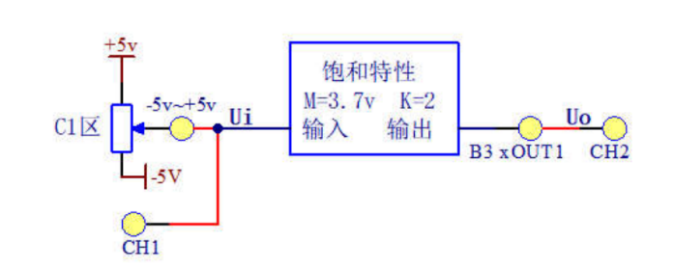

* 数字饱和特性 幅值=3.7V

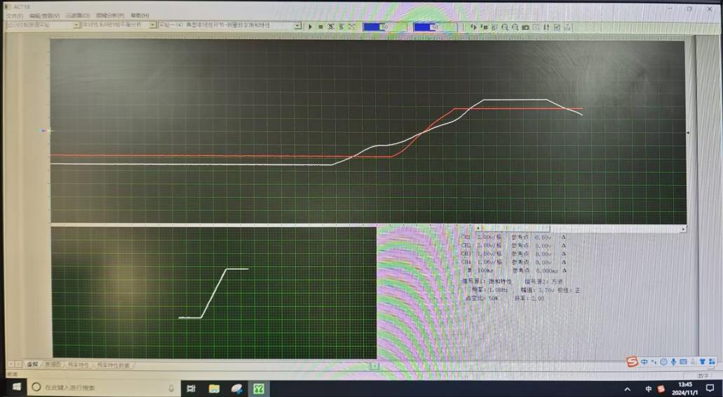

* 数字饱和特性 幅值=2V

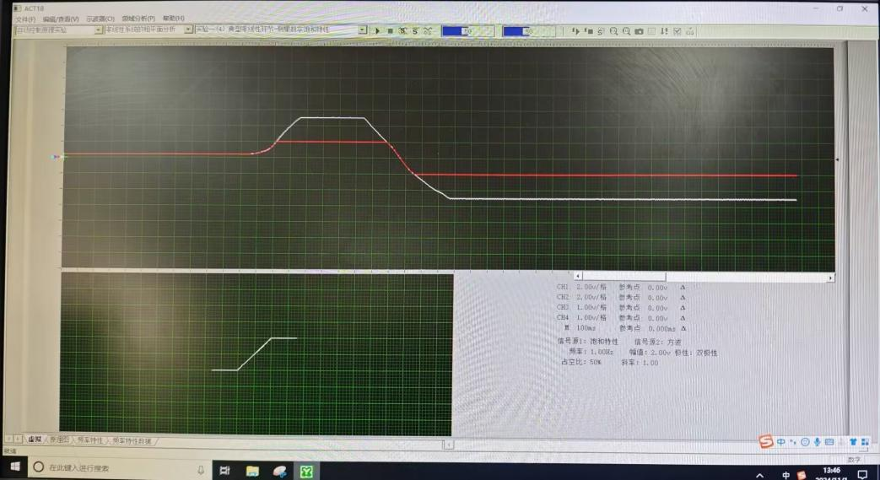

1. **测量数字死区特性**
2. 断开设备电源，按图 9-5 的电路组成数字死区特性环节。

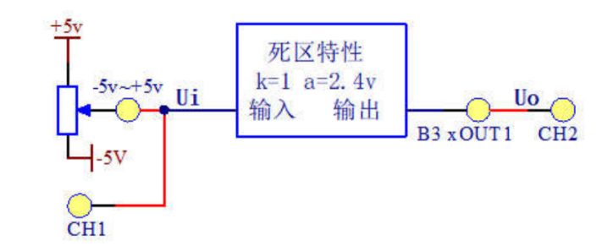

1. 检查联线，确诊无误后闭合电源。

（3）选择工具栏“自控原理实验”，“非线性系统的相平面分析”，“典型非线性环节-测量死区特性”，点击工具条上“设置”，确认信号参数默认值后，点击工具条上“启动虚拟示波器”，慢慢调节输入电压（即调节 C1 区的电位器，调节范围-5V～+5V），观测示波

器（或虚拟示波器）上的相轨迹。

* 数字死区特性 幅值=2.4V

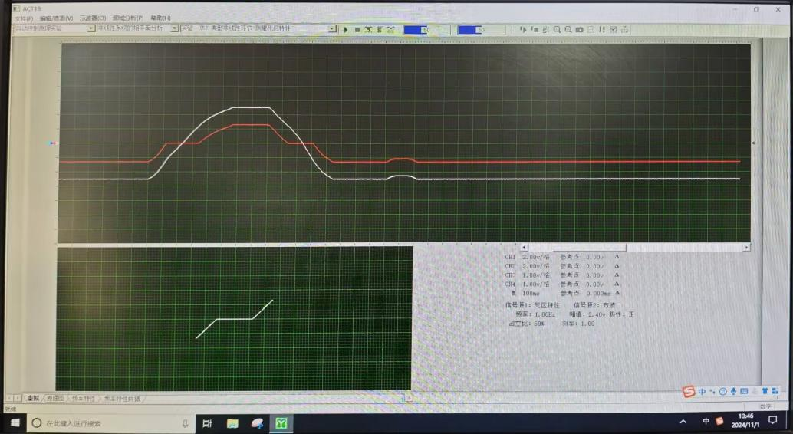

* 数字死区特性 幅值=1.5V

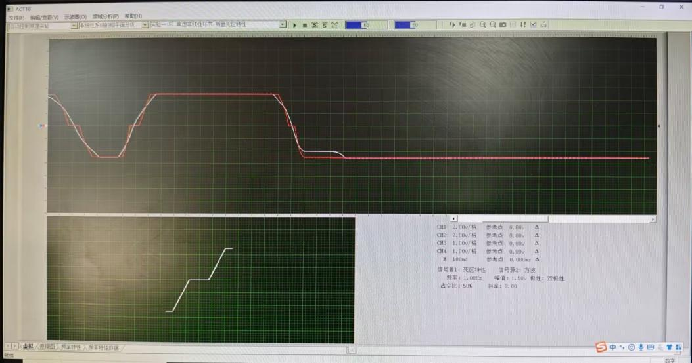

**6. 测量数字间隙特性**

（1）断开设备电源，按图 9-6 的电路组成数字死区特性环节。

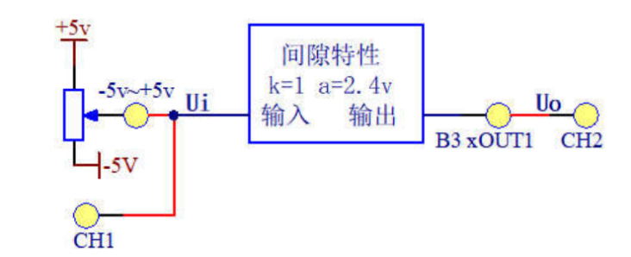

（2）检查联线，确诊无误后闭合电源。

（3）选择工具栏“自控原理实验”，“非线性系统的相平面分析”，“典型非线性环节-测量间隙特性”，点击工具条上“设置”，确认信号参数默认值后，点击工具条上“启动虚拟示波器”，慢慢调节输入电压（即调节 C1 区的电位器，调节范围-5V～+5V），观测示波

器（或虚拟示波器）上的相轨迹。

* 数字间隙特性 幅值=2.4V

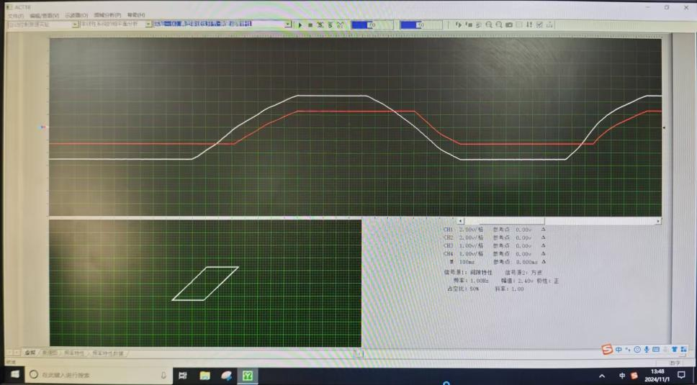

* 数字间隙特性 幅值=1.6V

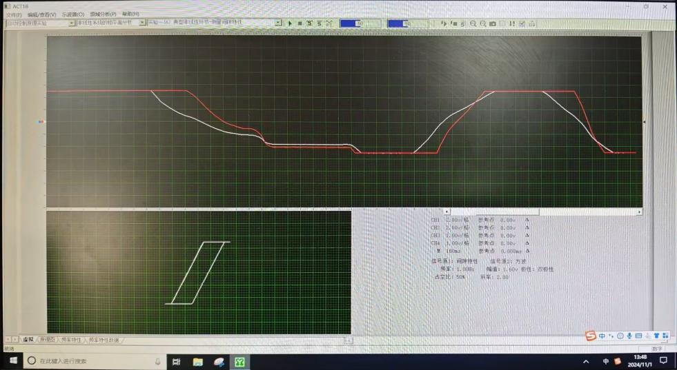

**四、实验分析**

1. **分析典型非线性环节的输出特性。**
2. 继电特性

设,，则继电特性输出为



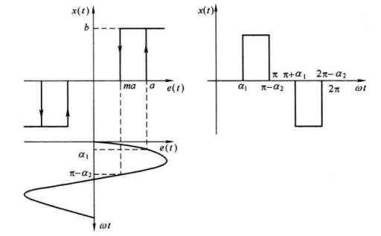

其描述函数为，其中





当时，得到理想继电特性的描述函数



当时，得到带死区继电特性的描述函数



当时，得到带磁滞回环（类似间隙）继电特性的描述函数



1. 饱和特性

当时，饱和特性输出为：

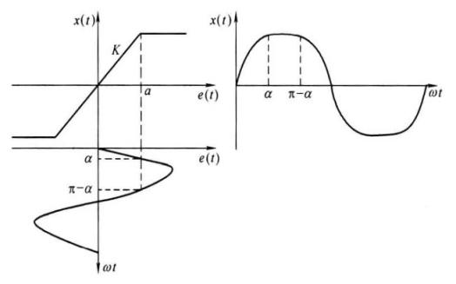

其描述函数为



1. 死区特性

当时，死区特性输出为



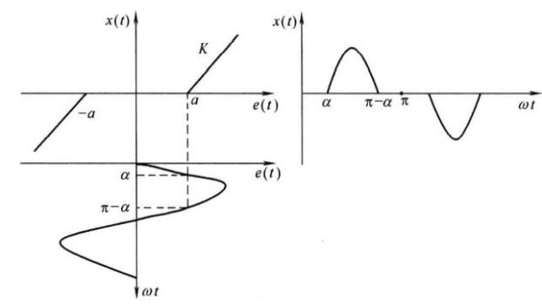

描述函数为



1. 间隙特性

当时，间隙特性输出为

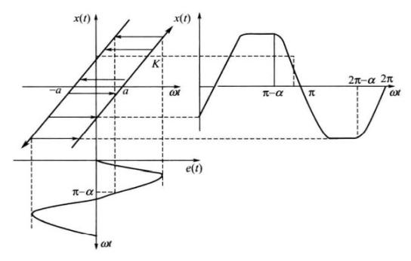

描述函数为



**2. 一般继电特性在什么情况下可以分别近似为间隙特性和死区特性？**

一般继电特性描述函数为

，

其中





当时，得到带磁滞回环（类似间隙）继电特性的描述函数，此时可以近似为间隙特性。



当时，得到带死区继电特性的描述函数，此时可以近似为死区特性



1. **提出实验中的问题，难点，体会和建议。**

问题：1）导线接触不良导致图像不稳定

难点：1）调整幅值大小观察图像变化

体会：1）非线性环节的多样性：通过实验，可以观察到多种非线性环节的特性，如继电特性、饱和特性、死区特性等。每种非线性环节都有其独特的数学表达式和输出特性，这有助于理解非线性系统在实际应用中的行为。

1. 非线性对系统稳定性的影响：非线性环节的存在可能会对系统的稳定性产生影响。例如，继电特性在输入趋于零时等效增益趋于无穷大，这可能导致系统的不稳定。
2. 非线性环节的分析方法：通过实验，可以学习到不同的非线性系统分析方法，如相平面分析、描述函数法等。这些方法有助于研究非线性系统的稳定性和自持振荡问题。

**五、实验总结**

将模拟特性与理想特性进行对比，解释实验中出现的不完全一致的现象。

在实际的电路环境中，信号的高阶导数通常展现出连续性。当我们描绘信号的相平面图时，特别是在其发生转折或拐角的位置，模拟电路的信号路径会以平滑的弧形进行连接。反之，，数字电路是离散，其相平面图在拐角处往往呈现出明显的折线连接，这种特性是由数字信号的量化及离散时间处理本质所决定的。

**实验十 非线性控制系统的自激振荡分析**

1. **实验目的**

1． 了解和掌握非线性控制系统重要特征—自激振荡，极限环的产生及性质。

2． 了解和掌握用描述函数法分析非线性控制系统的稳定性和自振荡的原理。

3． 观察和分析非线性控制系统的相平面图。

**二、实验仪器及设备**

1. STAR ACT 实验装置一套

2. 数字示波器

3. 微型计算机

**三、实验内容**

本实验采用时域及相平面图同时显示方式，非线性系统分析示波器界面分上下两块，

上块为时域显示（CH3、CH4），下块为相平面图显示（CH1、CH2），并规定 CH1 为 X 轴，CH2

为 Y 轴。

本实验把系统的误差ｅ送入虚拟示波器的 CH1（水平轴），它的导数 送入示波器的 CH2

（垂直轴），在该示波器显示界面中提供了时域显示**（普通示波）**和相平面显示**（X-Y 示波）**

两种方式，皆可观测继电型、饱和型三阶非线性控制系统的自激振荡（极限环），读出其

自激振荡角频率ωA或周期 T 和振荡振幅值 A。

**1. 继电型非线性控制系统**

**（1）继电型非线性控制系统的分析与设计**

继电性非线性三阶控制系统的模拟电路见图 10-1 所示。

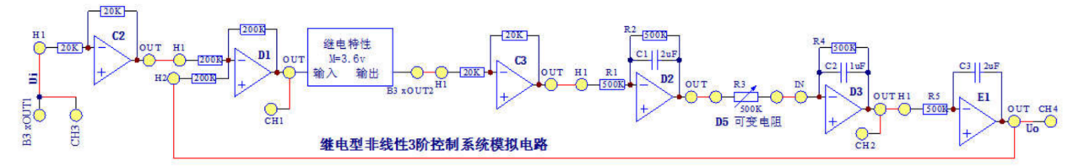

① 列写其线性部分传递函数及非线性部分负倒特性函数，判断系统是否存在周期运

动，若存在，求出振荡参数。

* 线性部分传递函数

设𝑇1＝𝑅2𝐶1＝1，𝑇2＝𝑅4𝐶2＝0.5，𝑇3＝𝑅5𝐶3＝1，𝐾 = 𝑅4/𝑅3＝1，

* 非线性部分负倒特性函数

令:则

*，得*

将带入，并令：

解得振幅A：

将b代入得

② 若调整惯性环节增益（A5 单元的输入电阻 R3），能否使得自激震荡不存在？若存

在此类惯性环节增益，计算出相应的振荡参数，若不存在相应惯性环节增益，请分析原因。

否。理由：始终与相交于点，产生自激振荡，自激振荡参数为：

③按下表改变图 10-1 所示的实验被控系统的继电限值幅，观察相轨迹，并画出系统在

e-e 平面上的相轨迹；计算和测量自激振荡（极限环）的振幅和周期。（M=3.6V、0→+2.5V

阶跃）。（M=3.6V、0→+2.5V 阶跃）

|  |  |  |  |  |  |  |  |  |
| --- | --- | --- | --- | --- | --- | --- | --- | --- |
| 继电限值幅 | 3.7V | | 3V | | 2V | | 1V | |
| 计算值 | 测量值 | 计算值 | 测量值 | 计算值 | 测量值 | 计算值 | 测量值 |
| 振荡振幅 | 1.57 | 1.58 | 1.27 | 1.16 | 0.84 | 0.8 | 0.42 | 0.47 |
| 振荡周期 | 4.44 | 4.73 | 4.44 | 4.73 | 4.44 | 4.73 | 4.44 | 4.73 |

* 继电限值幅=3.7V

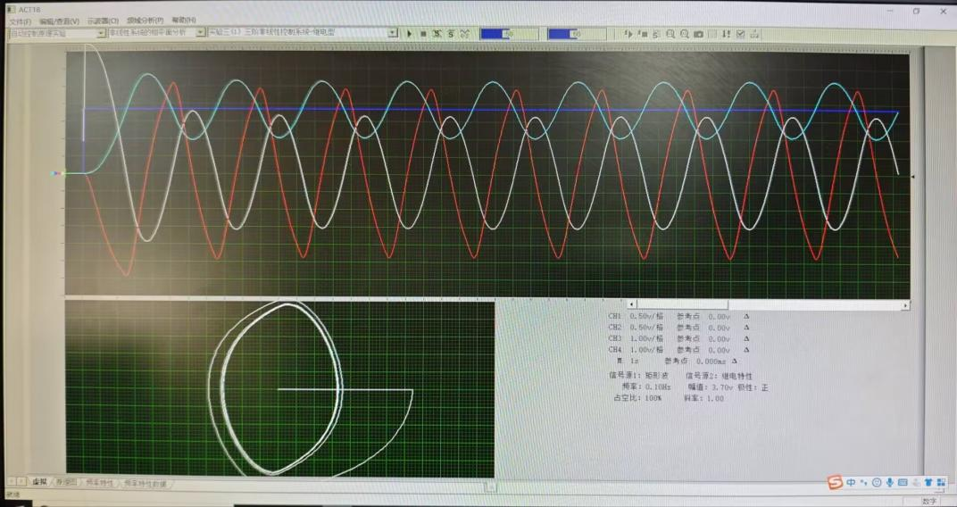

* 继电限值幅=3V

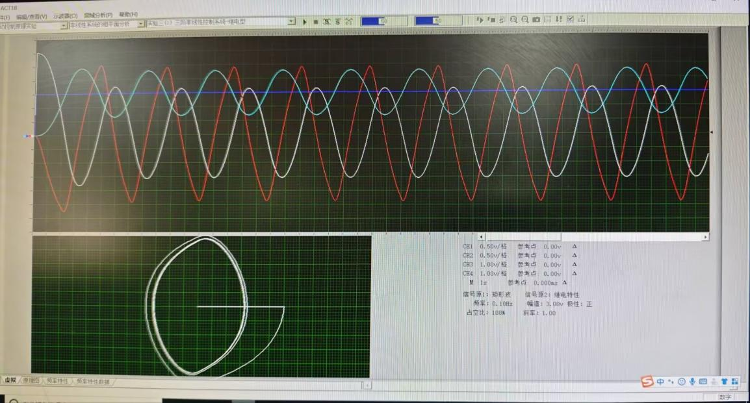

* 继电限值幅=2V

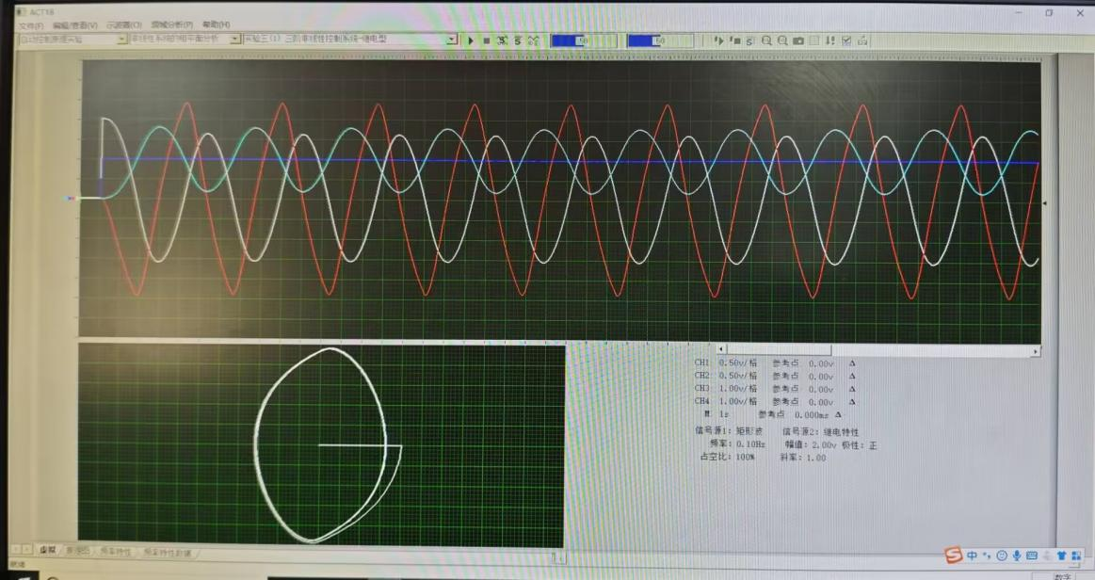

* 继电限值幅=1V

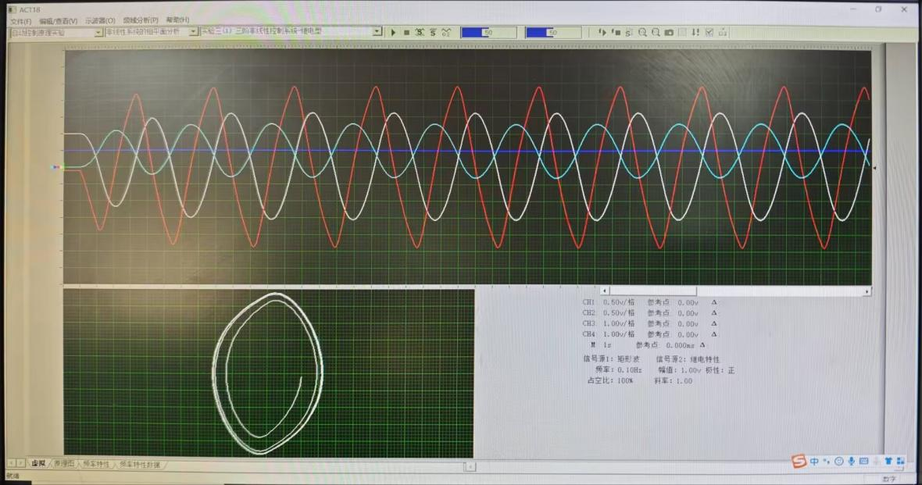

**2. 饱和型非线性控制系统**

**（1）饱和型非线性控制系统的分析与设计**

饱和性非线性三阶控制系统的模拟电路见图 10-2 所示。

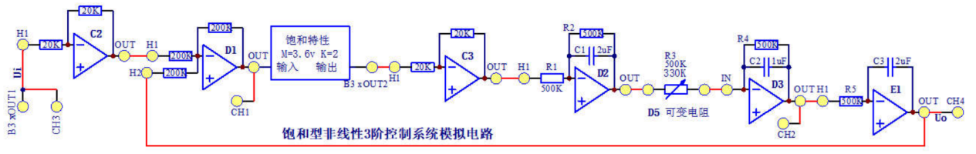

① 列写其线性部分传递函数及非线性部分负倒特性函数，判断系统是否存在周期运

动，若存在，求出振荡参数。

列写其线性部分传递函数

设𝑇1＝𝑅2𝐶1＝1，𝑇2＝𝑅4𝐶2＝0.5，𝑇3＝𝑅5𝐶3＝1，𝐾 = 𝑅4/𝑅3＝1，

非线性部分负倒特性函数

令

将带入，并令

得：

可解得振幅A值。

显然，与存在交点时，会产生自激振荡。

频率为，振幅为A。

② 改变惯性环节增益（改变输入电阻 R3=300K），判断系统是否存在周期运动，若存

在，求出振荡参数。

同时有：

存在周期运动，k=2时，振荡参数为：。

③ 保持原惯性环节增益（改变输入电阻 R3=500K），求出使系统存在自激振荡的饱和

特性临界斜率 k，并求出振荡参数。

对A求导，令导数为0.

解得关于的导函数，并令此导函数为0，解得：

将A0代入，并令，求得

**（2）系统的观测与调整**

① 断开电源，按图 10-2 的模拟电路组成饱和非线性三阶控制系统。

② 选择非线性系统的相平面分析／三阶非线性控制系统-饱和型，点击工具条上“设

置”，确认信号参数默认值后，点击工具条上“启动虚拟示波器”，实验运行。

③ 检查联线，确诊无误后闭合电源。观察相轨迹，并记录系统在 e-e 平面上的相轨

迹；测量自激振荡（极限环）的振幅和周期。

④ 按照下表的参数，观察相轨迹，并记录系统在 e-e 平面上的相轨迹；测量自激振

荡（极限环）的振幅和周期。[请将饱和型非线性环节输出限幅值设为 M=3.6V。阶跃输入

设为 0→+2.5V]

|  |  |  |  |  |  |  |  |
| --- | --- | --- | --- | --- | --- | --- | --- |
| 线性增益K | 惯性常数T | 积分常数  Ti | 非线性环节  斜率k | 极限环 | | | |
| 振幅A |  | 振幅A |  |
| 计算值 | 测量值 | 计算值 | 测量值 |
| 1 | 1 | 1 | 5 | 1.46 | 1.29 |  | 1.56 |
| 0.5 | 5 | 1.04 | 1.02 | 2 | 1.99 |
| 0.5 | 5 | 2.25 | 2.15 | 2 | 1.93 |
| 1.51 | 1 | 1 | 5 | 2.26 | 2.23 |  | 1.34 |
| 0.5 | 5 | 1.67 | 1.58 | 2 | 1.95 |
| 0.5 | 4 | 3.43 | 3.32 | 2 | 1.94 |

* 线性增益K=1，惯性常数T=1，积分常数Ti=1

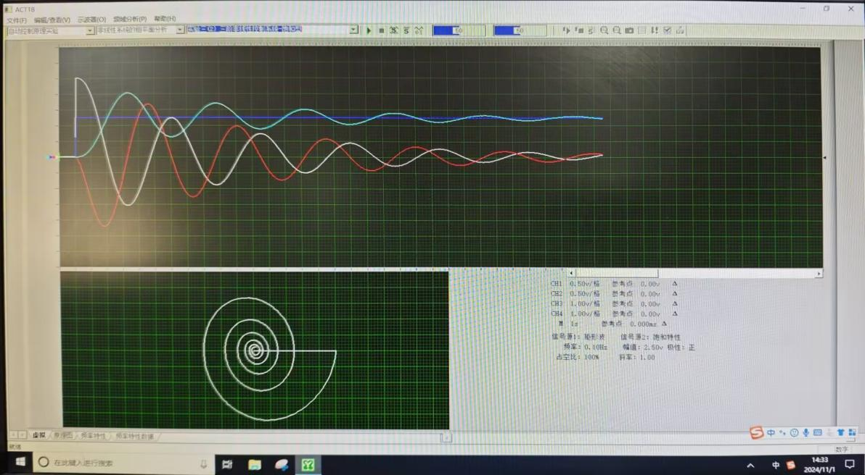

* 线性增益K=1，惯性常数T=1，积分常数Ti=1

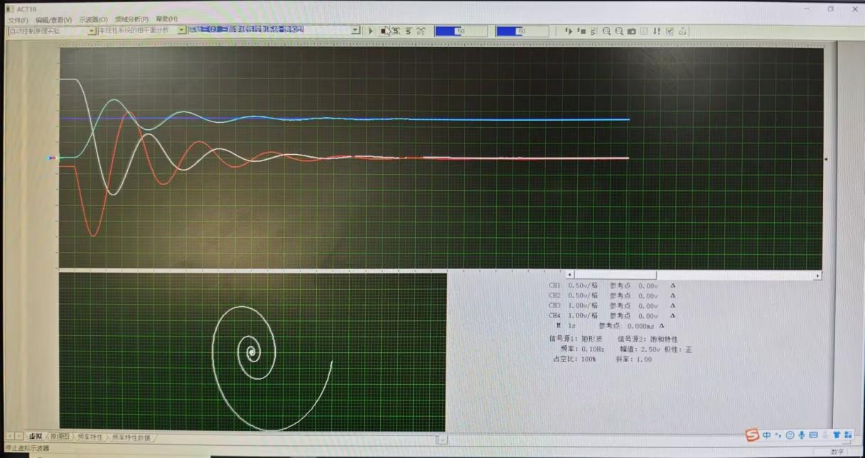

* 线性增益K=1，惯性常数T=0.5，积分常数Ti=0.5

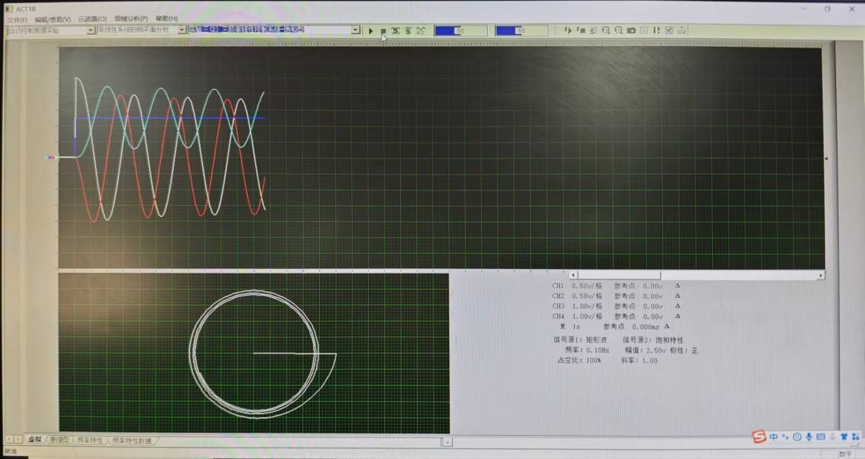

* 线性增益K=1.51，惯性常数T=1，积分常数Ti=1

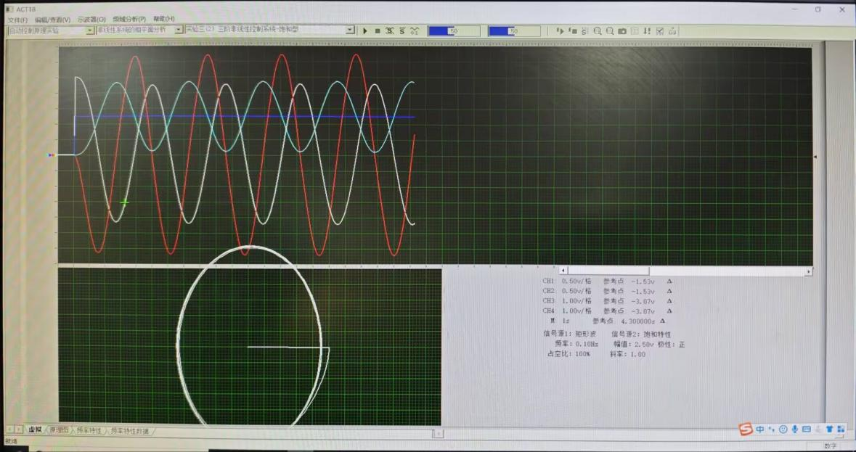

* 线性增益K=1.51，惯性常数T=0.5，积分常数Ti=1

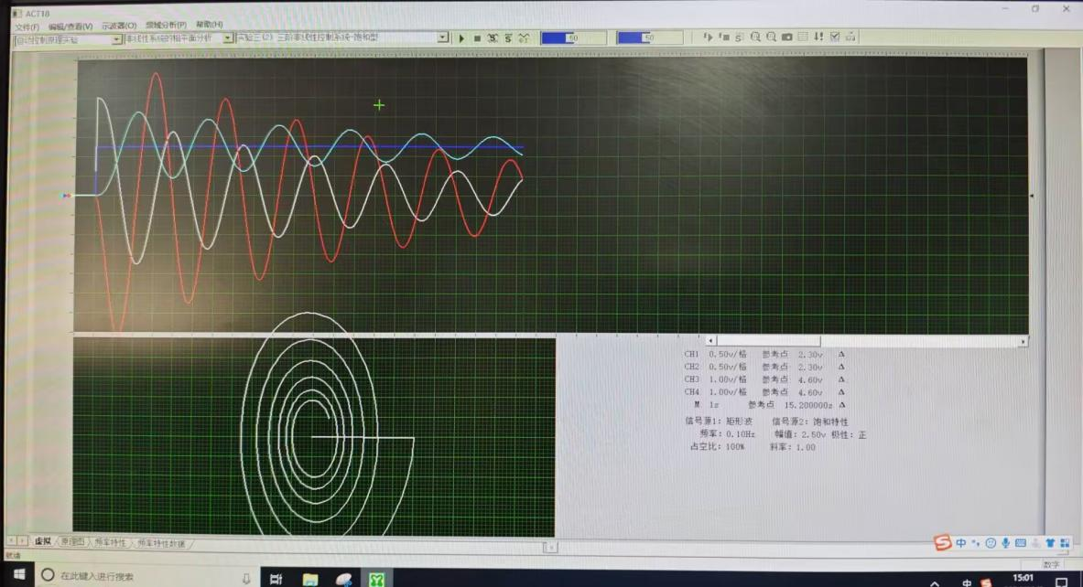

* 线性增益K=1.51，惯性常数T=0.5，积分常数Ti=0.5

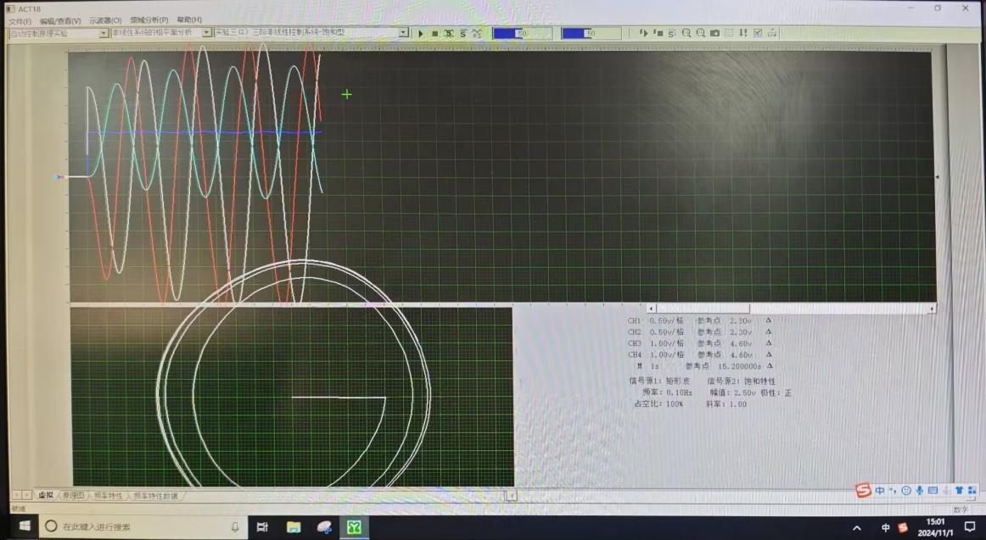

**四、实验分析**

1．消除自激振荡的方法有哪些。

1）反馈控制

增益调整：通过调整反馈增益来抑制振荡。降低增益可以减少系统的响应速度，从而降低振荡的幅度。

PID 控制器：使用比例-积分-微分控制器（PID），适当调节各个参数，以减小系统的振荡。

2）滤波器设计

低通滤波器：在系统的反馈路径中引入低通滤波器，以削弱高频噪声和振荡。

带阻滤波器：针对特定频率的振荡，可以使用带阻滤波器来消除该频率的反馈信号。

3）系统参数调整

阻尼：增加系统的阻尼，可以通过物理手段（如摩擦、阻尼器）或控制策略（如调节控制增益）来实现。

改变系统的自然频率：通过改变系统的物理特性（如质量和刚度），可以调节系统的自然频率，避免与外部激励频率重合。

4）相位补偿

相位提前或滞后补偿：通过设计补偿网络，调整系统的相位特性，确保系统在所有频率下的相位裕度足够，防止振荡。

5）状态反馈控制

通过状态反馈控制来调整系统的动态特性，使系统更加稳定，从而减少振荡。

6）改进系统设计

结构优化：重新设计系统的结构，减少可能导致振荡的因素，如共振频率。

分散负载：在多自由度系统中，考虑分散负载以减少整体振荡。

1. 提出实验中的问题，难点，体会和建议。

问题和难点：

1）模型复杂性：

非线性系统的数学模型往往复杂，可能涉及高次项和耦合效应，导致解析解困难，数值模拟可能不稳定。

2）参数灵敏度：

非线性系统对参数的变化极为敏感，小的参数变化可能导致系统行为的显著变化，增加了实验的不确定性。

3）测量误差：

在实验中，测量设备的误差可能影响振荡的识别和分析，尤其是在高频振荡情况下。

4）振荡模式识别：

自激振荡可能表现为多种模式，识别和分类这些模式是一个挑战，可能需要高级信号处理技术。

5）控制策略设计：

针对非线性系统设计有效的控制策略（如滑模控制、反馈线性化等）通常需要深厚的理论基础和经验。

6）稳定性分析：

进行稳定性分析时，Lyapunov方法、非线性系统理论等可能需要深入理解和应用。

体会：

1）理论与实践结合的重要性：

2）数据分析能力：

需要提升数据分析能力，尤其是信号处理和振荡模式识别的能力，以提取有效信息。

建议：

1）模型简化：

在实验初期，可以先从简单的非线性模型入手，逐步增加复杂性，帮助理解基本行为。

2增强测量精度：

使用高精度测量设备，减少噪声干扰，确保实验结果的可靠性。

**课后作业**

对于某一个非线性控制系统，分析其时域特性对应其相平面图的走向关联

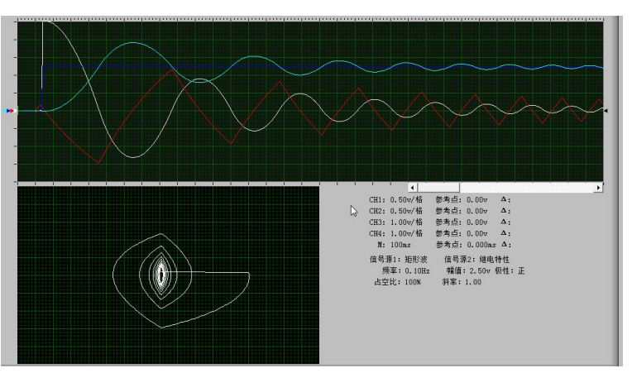

①轨迹为向内的螺旋形态时，对应的时域响应会展现出振幅逐渐减小的振荡曲线。一旦相平面图达到一个稳定的极限环，时域响应将转变为等幅振荡。

②轨迹为向外发散的形态时，这表明系统处于不稳定状态，此时对应的时域响应会呈现出振幅逐渐增大的振荡现象。